Перечень транспортных средств, признанных брошенными, разукомплектованными, бесхозяйными
дата выявления | адрес | марка/модель/гос. номер/цвет | срок добровольного/принудительного перемещения | фотоматериалы
11.11.2021 | Ул. Менделеева, 1Б | ВАЗ 2115  К233РВ 68  Серебристый | 11.01.2022/ в соответствии с п. 4.1, 4.2 постановления № 36 от 29.01.2018 | 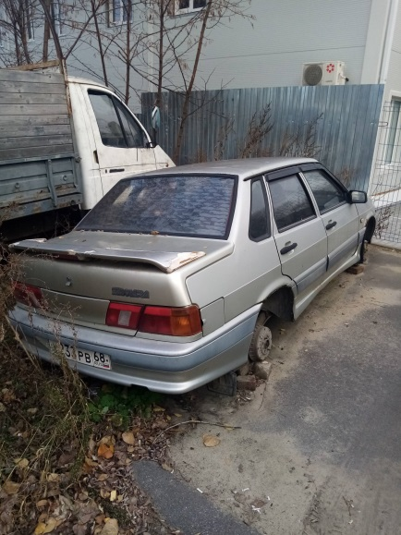 | 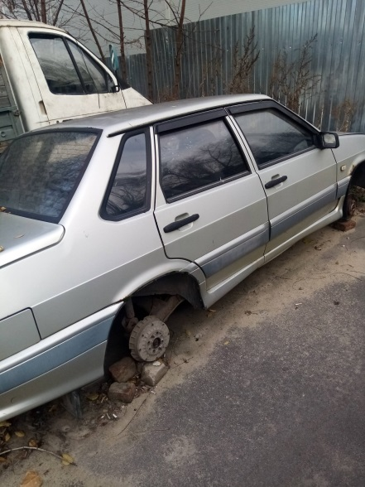
11.11.2021 | Ул. Менделеева, 1Б | Газель  Е539КК 190  Белый | 11.01.2022/ в соответствии с п. 4.1, 4.2 постановления № 36 от 29.01.2018 | 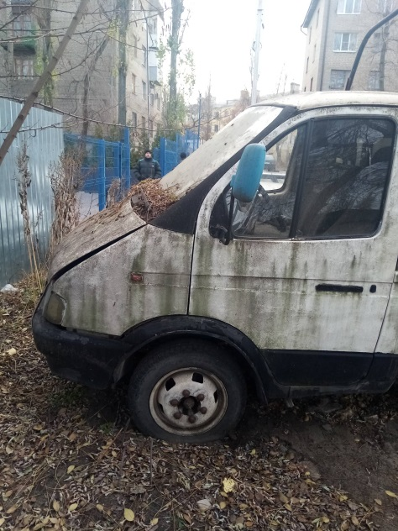 | 